WAD

WEB APPLICATION DOCUMENT

**Genius Verse**

**Autores:**

Dayllan de Souza Alho

Elias Biondo

Giovanna Furlan Torres

Rodrigo Campos Rodrigues

Thainá de Deus Lima

**Data de criação:**

02 de Setembro de 2022

# 

# Visão Geral do Projeto

Aplicação do metaverso destinado à ambientação educacional, com o propósito de disponibilizar itinerários formativos e projeto de vida[1], a partir de atividades interativas e imersivas com outros usuários. Além disso, há a possibilidade de ganhar moedas na plataforma, no qual, é possível adquirir *tickets* de participação, em sorteios mensais, para conhecer os espaços presenciais das empresas parceiras. Por fim, elabora-se trilhas de projeto de vida, que são escolhidas pelo usuário, para o desenvolvimento de habilidades em autoconhecimento e profissionalização. Esses materiais são patrocinados por empresas, que escolhem quais os conteúdos que serão abordados na sua jornada.

## Empresa

O Sebrae (Serviço Brasileiro de Apoio às Micro e Pequenas Empresas) surgiu durante os governos Sarney e Collor (1985-1990), o antigo Cebrae (a nomeação antecessora do Sebrae), enfrentou diversas crises econômicas, o que enfraqueceu a instituição. É notável o papel da instituição no desenvolvimento e crescimento econômico, a partir da sua construção como uma empresa que se apresenta no mercado com a proposta de ampliação da competitividade e possibilidades de empreendimentos em micro e pequenas empresas. Além do mais, destaca-se a capacitação de empresários e funcionários, a fim de aprimorar o planejamento a longo prazo do negócio.

## O Problema

Escassez de ferramentas no metaverso que abrangem o ambiente educacional e desenvolvimento de soft skills.

## Objetivos

### Objetivos gerais

* Ambientar alunos do Ensino Médio no espaço educacional desenvolvido no metaverso, ressaltando os pilares de aprendizagem, capacitação e interatividade, conforme o Novo Ensino Médio.

### Objetivos específicos

* Democratizar o acesso ao metaverso para jovens brasileiros de 15 à 18 anos;
* Possibilitar um ambiente de interação com outros alunos e imersão relacionado aos processos de ensino-aprendizagem;
* Incentivar a metodologia gamificada de aprendizagem, mediada por ferramentas tecnológicas;
* Proporcionar a realização de atividades patrocinadas por grandes empresas, a respeito de aspectos de capacitação ao mercado de trabalho;
* Apresentar aos coordenadores escolares a importância do engajamento e imersão na educação, a partir da plataforma;
* Padronizar os itinerários formativos e disponibilizar para as escolas.

## Descritivo da Solução

A solução projetada, “Genius Verse”, possui como principais objetivos ambientar alunos do Ensino Médio em espaços educacionais desenvolvidos no metaverso, ressaltando os pilares de conhecimento, capacitação e interatividade, além de complementar a aprendizagem escolar e ter espaço para as empresas apresentarem a sua cultura, criando, assim, vínculos com o usuário. O Genius Verse se relaciona com modelos de realidade aumentada e ambientes virtuais voltados para a educação, em uma aplicação web. O usuário, ao acessar a plataforma, é direcionado para a escolha dos avatares. Após essa seleção, é integrada uma roleta randômica, conforme os dados apurados pela escola, que define quais áreas do conhecimento estão disponíveis para o estudante. A partir da escolha do componente curricular, o aluno percorre diversas etapas interativas, como estar em um *lobby* virtual para esperar outros usuários, *chat screen* durante as atividadesde aprendizagem curricular e projeto de vida relacionado à empresas parceiras, recebimento de moedas virtuais a partir da sua evolução e a aquisição de tickets para o sorteio de visitas presenciais às empresas. As instituições que desejarem estabelecer um setor de aprendizagem na plataforma, poderão financiá-lo e escolher quais materiais são essenciais para representar a essência da sua empresa. Além disso, também é possível comprar campos para pesquisa de mercado, precificado conforme o número de caracteres e seguimento da Lei Geral de Proteção de Dados.

# 

# 2. Análise da Indústria (Porter’s 5 Forces)

* **Poder de Negociação dos Fornecedores**

Inicialmente, é de indubitável importância destacar o poder de barganha que a AWS tem sob a plataforma que será submetida ao armazenamento em nuvem, visto que, o controle está em relação ao aumento do preço para a continuidade do projeto na plataforma. Além disso, ressalta-se a presença dos desenvolvedores das atividades imersivas relacionadas a cada área do conhecimento, que são fundamentais ao negócio.

Por ser uma plataforma pouco conhecida pela população, inclusive pelo campo de inovação que o metaverso está se estabilizando, é necessário gastos com marketing para disseminação de sua causa, sendo utilizado principalmente em redes sociais, meios de comunicação televisivos, entre outros, a fim de garantir para o público a confiabilidade do sistema. Por fim, quando observa-se a escassez de profissionais na área de tecnologia, nota-se o poder de negociação dos mesmos, conforme a posição notória dentro da empresa como suportes de manutenção da plataforma.

* **Poder de Negociação dos Clientes**

Em relação ao poder de negociação dos clientes, pode-se citar o fato das escolas estarem acostumadas com um modelo de ensino aplicado durante décadas pelo Sistema Educacional Brasileiro, podendo, assim, haver resistência ao método de complementação da aprendizagem através do metaverso e não estarem dispostas a arriscarem. Além do mais, seria necessário profissionais capacitados para o letramento digital dos membros acadêmicos e estudantes, direcionado à plataforma.

Já os alunos do Ensino Médio, possuem a vantagem de barganha, visto que, ainda não possuem muito contato com plataformas no metaverso. É de indubitável importância ressaltar a possibilidade de escolha das trilhas de projeto de vida, que estarão relacionadas com empresas parceiras. Em contrapartida, é necessário levar em consideração que estudantes do ano inicial do Ensino Médio não estão interessados no desenvolvimento de soft skills e não se preocupam com o mercado de trabalho.

Por fim, as empresas podem negociar, pautadas na argumentação de que existem outras plataformas que oferecem trilhas personalizadas para a compra, e já estão estabilizadas no mercado. Além disso, partindo do pressuposto de que existem ferramentas para pesquisa de mercado, as empresas podem argumentar que não é necessário a implementação desse mecanismo de forma digital.

**Ameaça de Produtos Substitutos**

É notório que a demanda no setor digital da educação foi ampliada, por consequência do período pandêmico, visto que, o ambiente escolar precisou ser remodelado para forma remota. Dessa forma, as ferramentas tecnológicas, que já eram utilizadas no cotidiano, foram empregadas em sala de aula. Portanto, observa-se que já existem outras plataformas que oferecem trilhas relacionadas às empresas, direcionadas aos candidatos às vagas de trainee e estágio.

**Ameaça de novos Concorrentes**

Devido a inovação do sistema descentralizado do metaverso, existem poucas soluções no mercado que consigam se adaptar conforme as atualizações. A empresa Meta, no atual momento, se faz pioneira no conceito de metaverso e nos estudos que pautam essa vertente, portanto, podem surgir com plataformas educacionais. Destaca-se também, empresas que desenvolvem games de imersão e realidade virtual, com a possibilidade de adentrar o segmento da educação, a fim de, acompanhar o usuário em vários âmbitos da sua vida.

# 3. Análise do cenário: Matriz SWOT

A análise SWOT é uma ferramenta que possibilita a empresa a realizar análises de cenário ou de ambiente, sejam eles internos ou externos. Assim, é demonstrado as formas como ela atua no setor, suas fraquezas, forças, oportunidades e ameaças.

## Forças (Internas)

* Disponibilidade de materiais para a complementação da aprendizagem;
* Processos educativos imersivos;
* Interações no ambiente virtual;
* Desenvolvimento de soft skills;
* Formação do aluno com a cultura da empresa, conforme o seu interesse.

## Fraquezas (Internas)

* Escassez de recursos para a manutenção da plataforma;
* Falta de materiais para a elaboração de conteúdo imersivo;
* Inexistência de referenciais em educação no metaverso;
* Falta de criatividade para o desenvolvimento de ambientes imersivos no metaverso;
* Pouco contato com empresas e coordenadores escolares para a difusão do projeto.

## Oportunidades (Externas)

* Engajamento das empresas para a exploração de espaço no metaverso;
* Aumento no número de estudantes preocupados com a criação vínculos no mercado de trabalho;
* Inexistência de materiais de educação e desenvolvimento pessoal totalmente imersivos no metaverso;
* Indispensabilidade de ambientação dos futuros profissionais ao mercado de trabalho e cultura das empresas;
* Imprescindibilidade da personalização do Sistema Educacional Brasileiro, a partir da utilização das ferramentas tecnológicas no processo de ensino-aprendizagem.

## Ameaças (Externas)

* Aumento da disponibilização de plataformas digitais com o mesmo sistema apresentado;
* Falta de engajamento das empresas, alunos e coordenadores por desconhecerem a plataforma;
* Dificuldade de acesso às ferramentas tecnológicas pela população brasileira;
* Surgimento de plataformas mais interativas, a fim de fornecer aos alunos os materiais necessários para a formação;
* Alto poder de barganha vinda das empresas.

## 

# 4. Proposta de Valor: Value Proposition Canvas

O Value Proposition Canvas é de fundamental importância para compreender e alinhar a proposta de valor da marca aos desejos e problemas do cliente. Destaca-se a clareza que deve ser evidenciada pela necessidade do cliente e a solução proposta.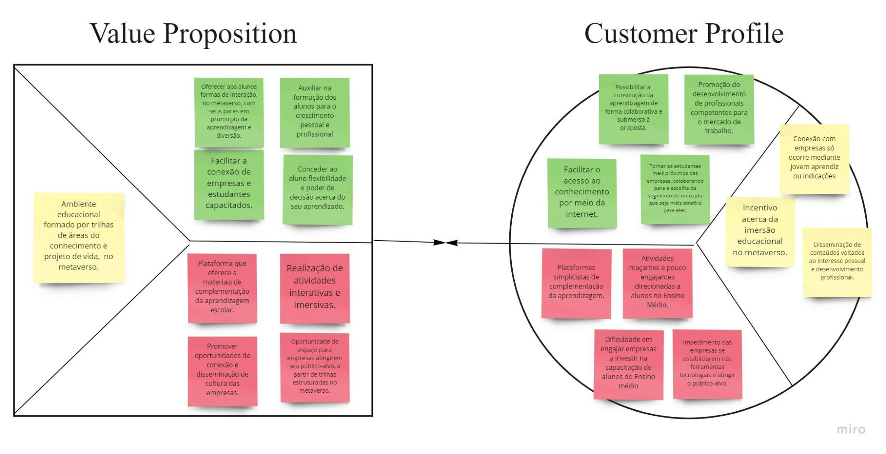

# 

# 

# 

# 

# 5. Matriz de Risco

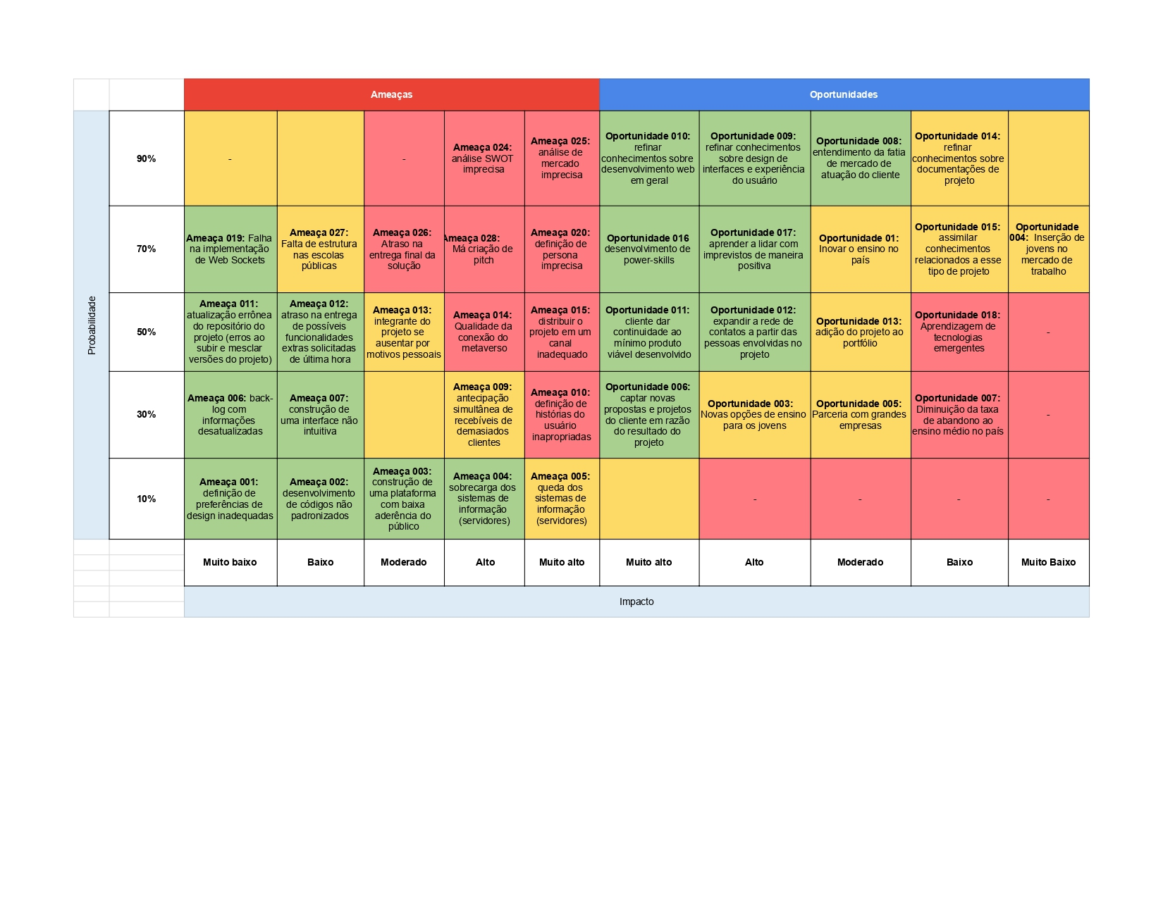

# 

# 6. Persona

Persona 1: Estudante.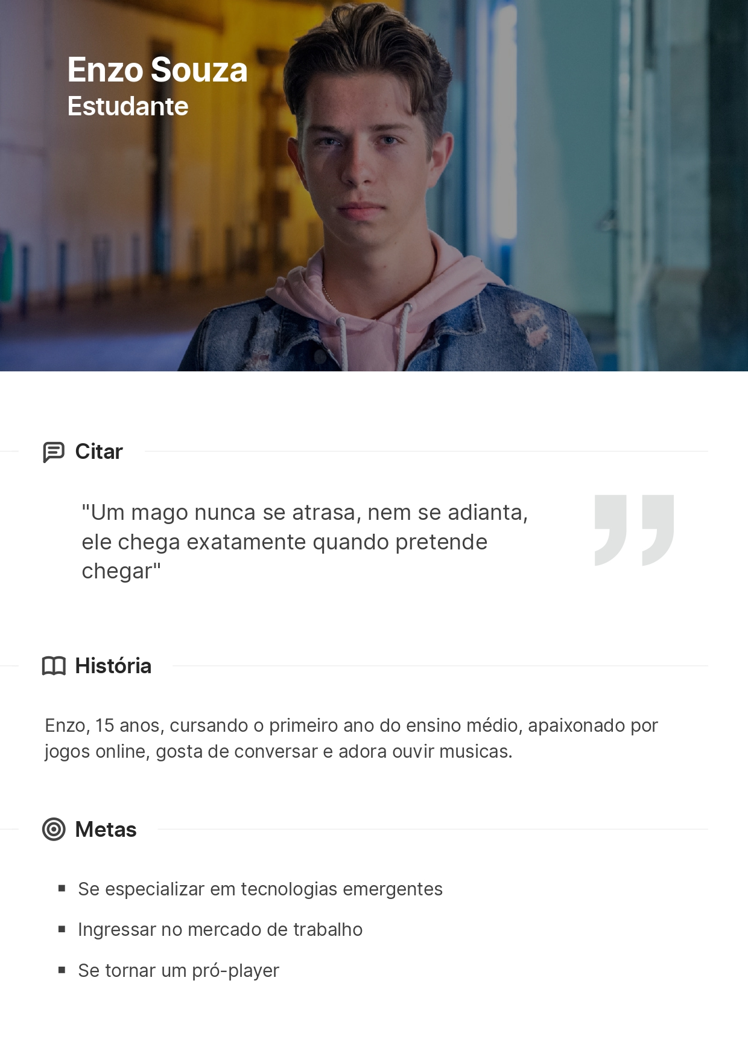

## 

## 

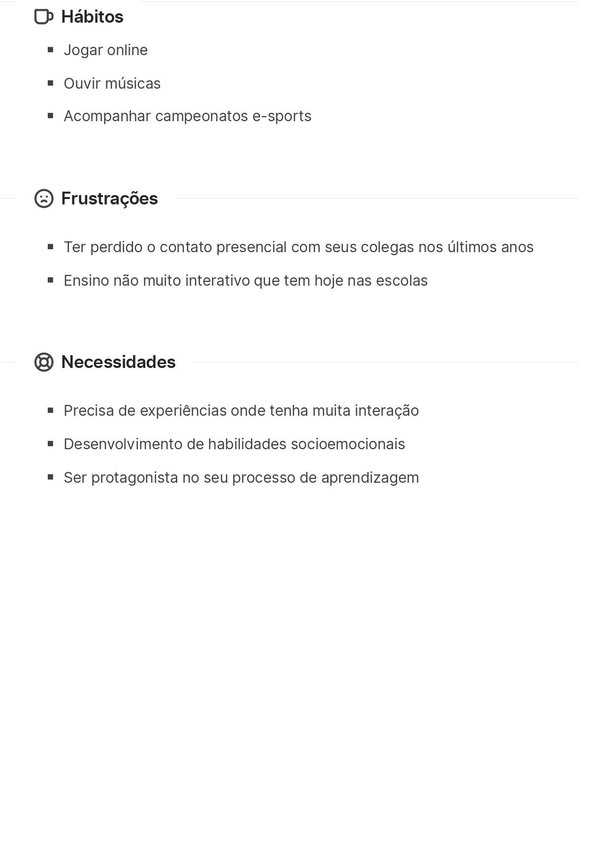

Persona 2: Coordenador escolar

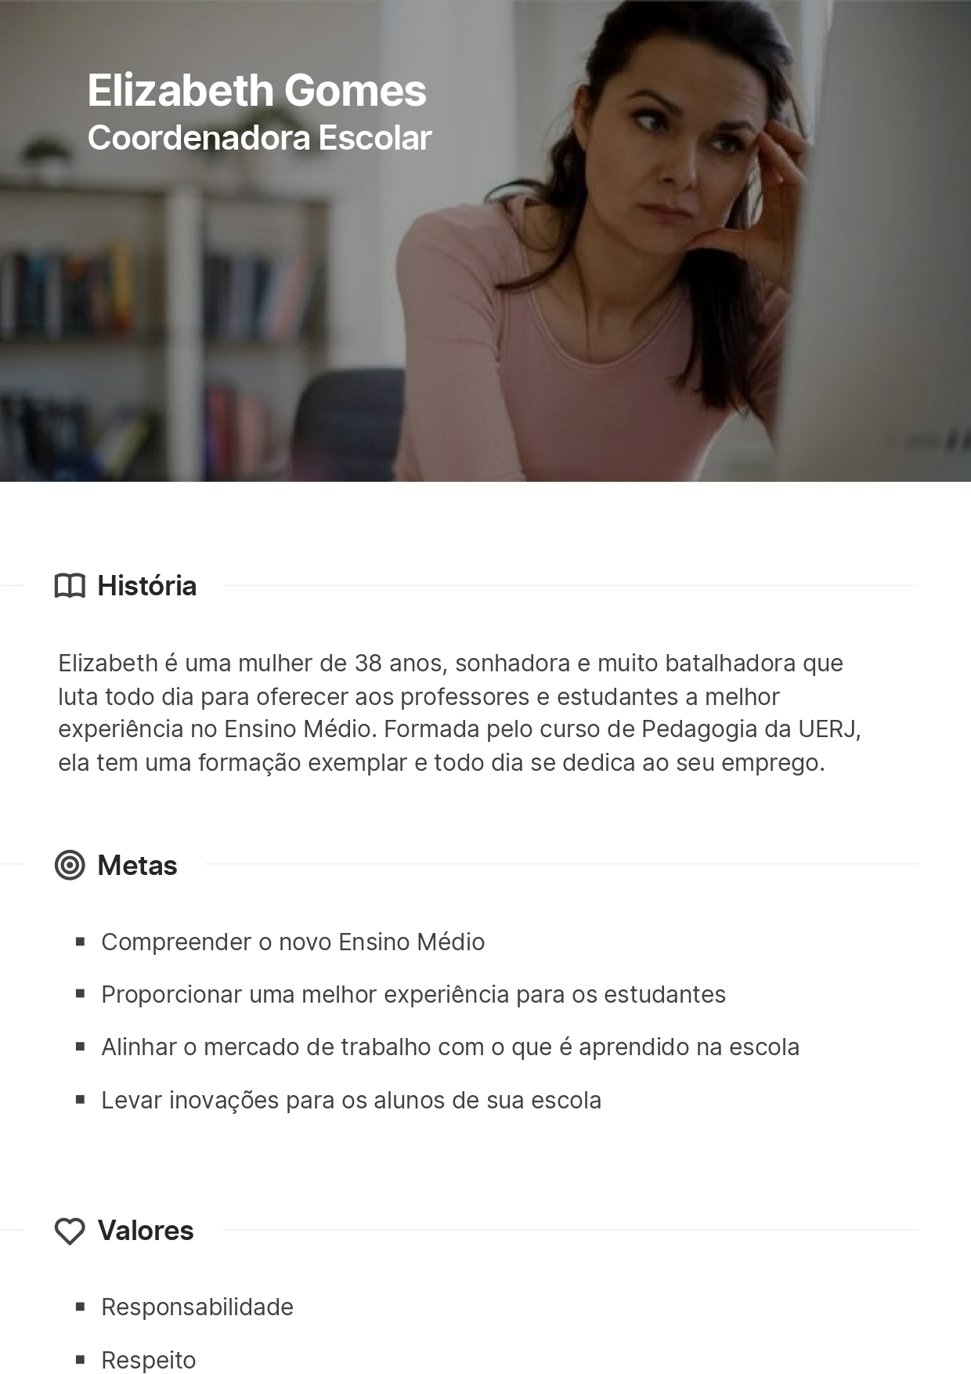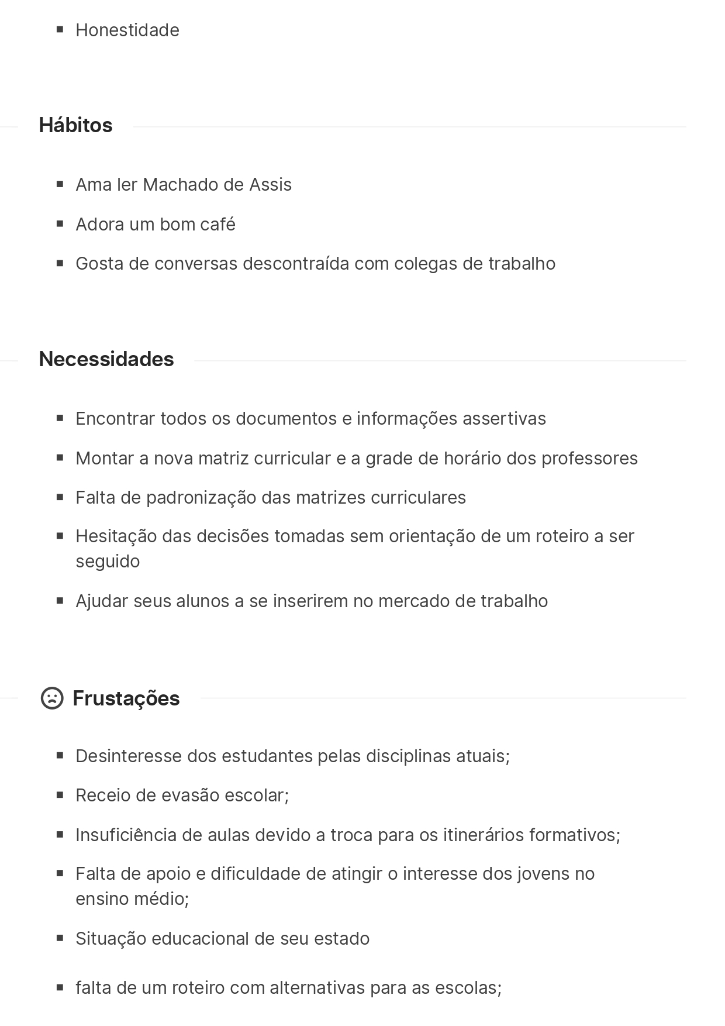

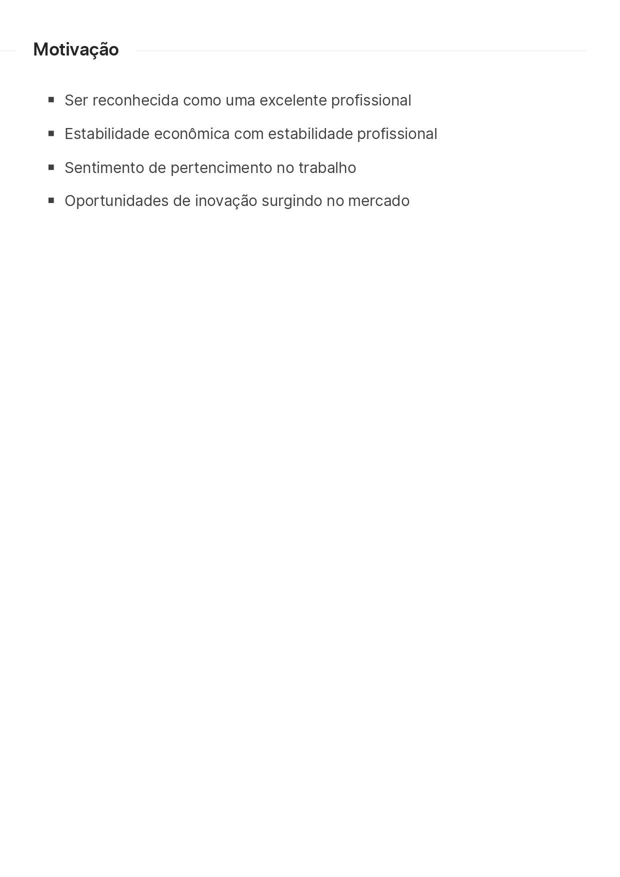

Persona 3: Chefe de inovação.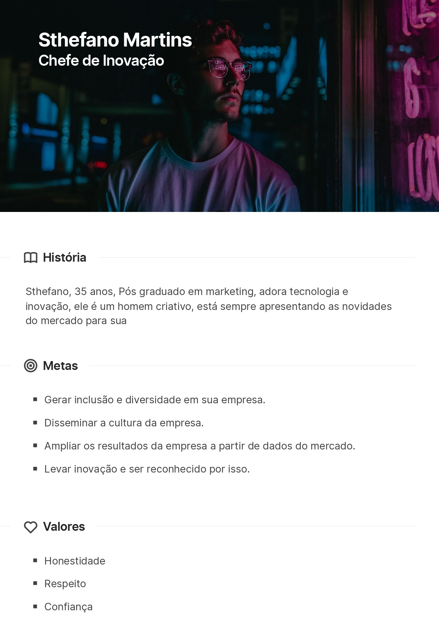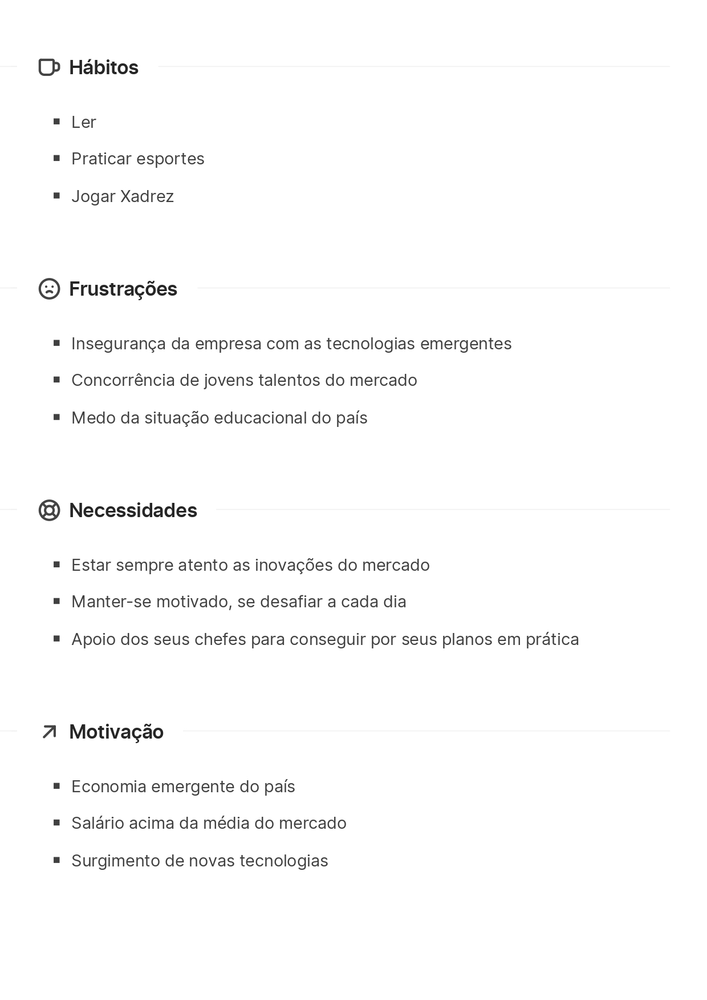

## 

## 

## 

## 

## 

## 

## 

## 

## 

## 

## 

## 

## 

# 7. Histórias dos usuários

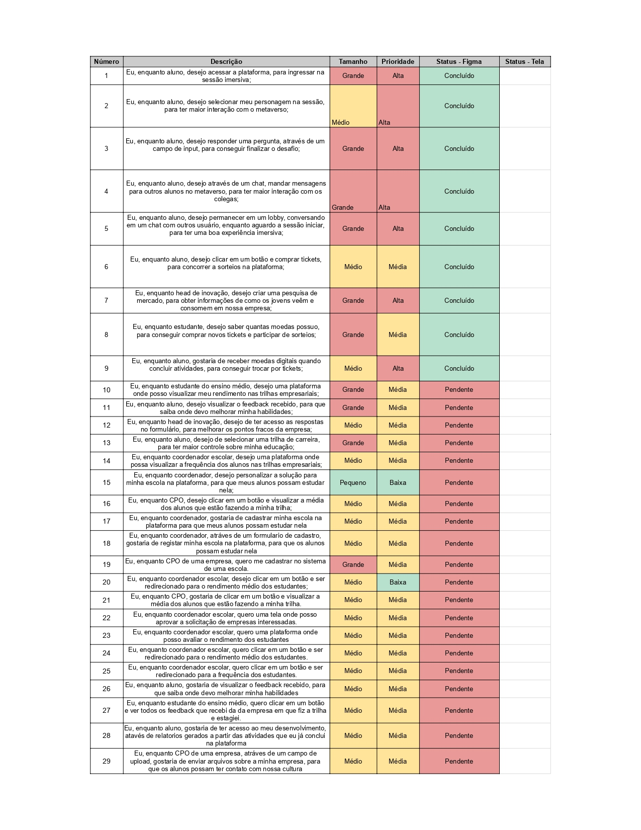

# 8. Jornada do usuário

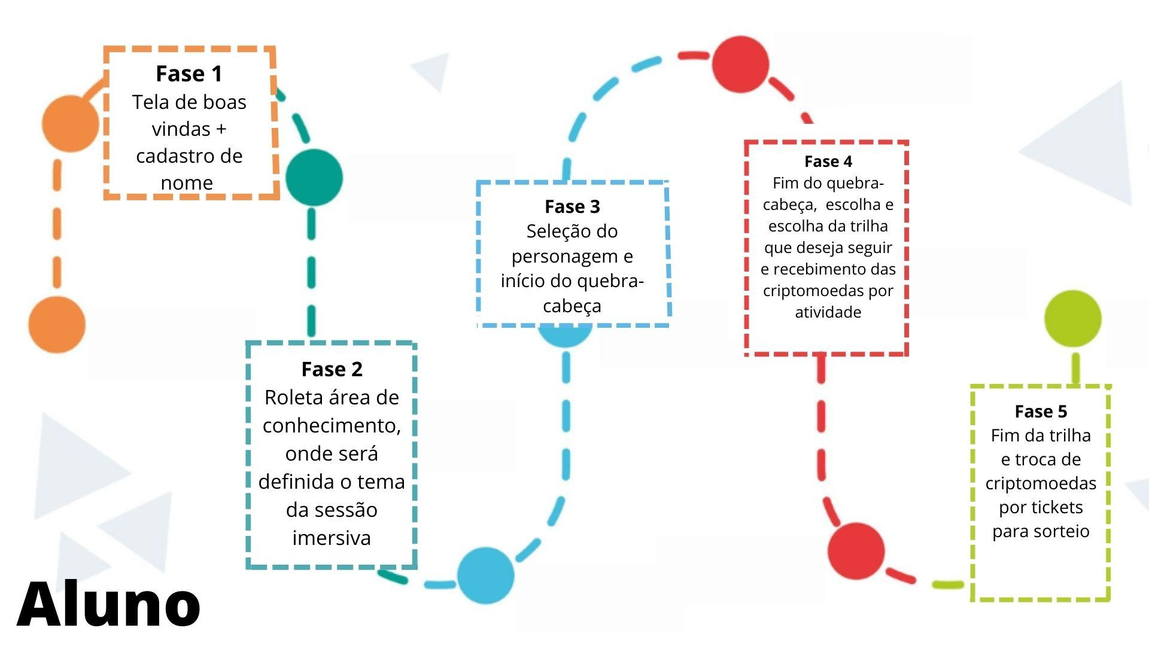

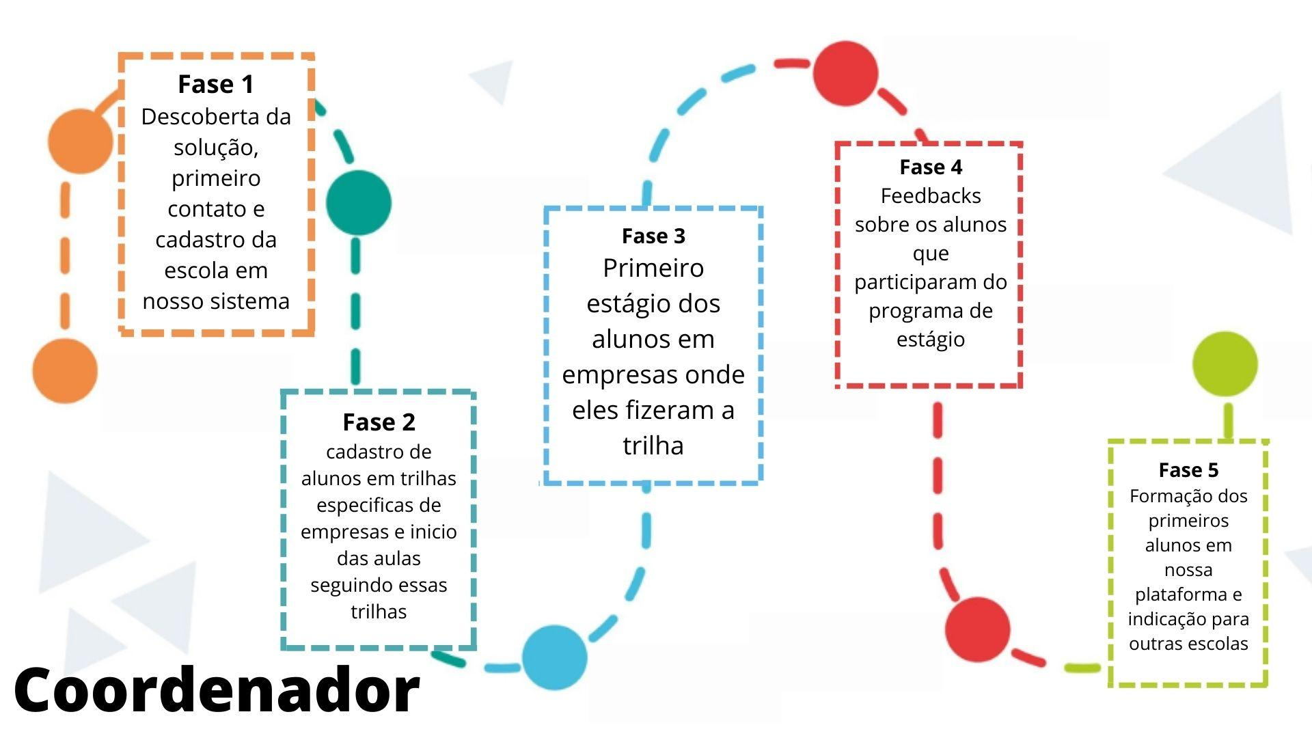

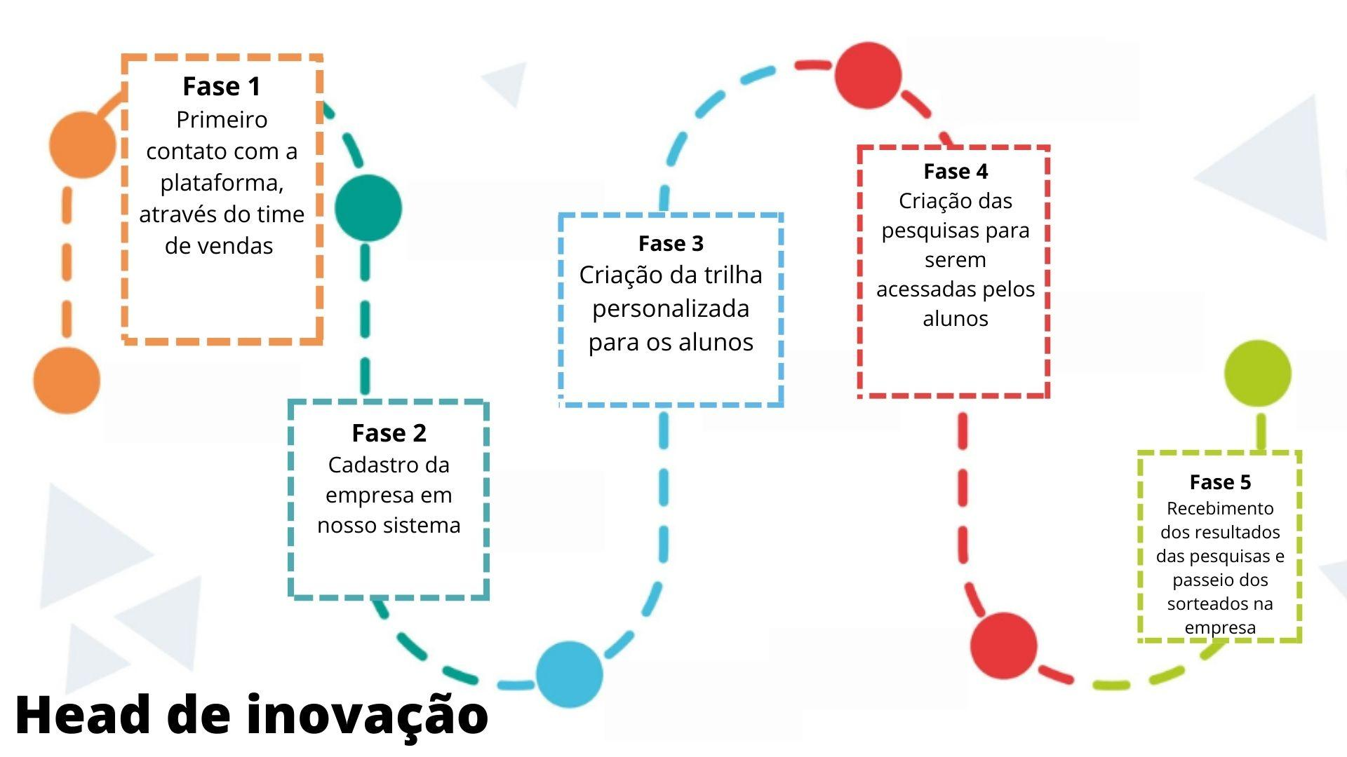

# 9. Arquitetura do Sistema

## 

## 

# 10. Tecnologias Utilizadas

| **TECNOLOGIAS** | **O QUE É?** | **UTILIZAÇÃO** |
| --- | --- | --- |
| Google | Navegador | Buscas na internet. |
| Safari | Navegador | Buscas na internet. |
| Opera | Navegador | Buscas na internet. |
| HTML | Linguagem de marcação | Desenvolvimento de sites e páginas WEB. |
| CSS | Linguagem de estilo | Estilização de site. |
| JavaScript | Linguagem de programação | Desenvolvimento WEB, mobile, criação de sistemas back-end e games. |
| VS code | Editor de código aberto | Confecção de todos os códigos para o projeto. |
| GitHub | Serviço baseado em uma nuvem, que hospeda um sistema de controle de versão chamado Git | Publicação de códigos que permite outros usuários colaborarem com os mesmos. |
| TypeScript | Linguagem de programação | Superset utilizado para potencializar a linguagem de programação JavaScript. |
| Sockets | Protocolo de comunicação | Permitem a comunicação entre dois processos diferentes na mesma máquina ou em máquinas diferentes. |

# 

# 11. Design de Interface - Guia de Estilos

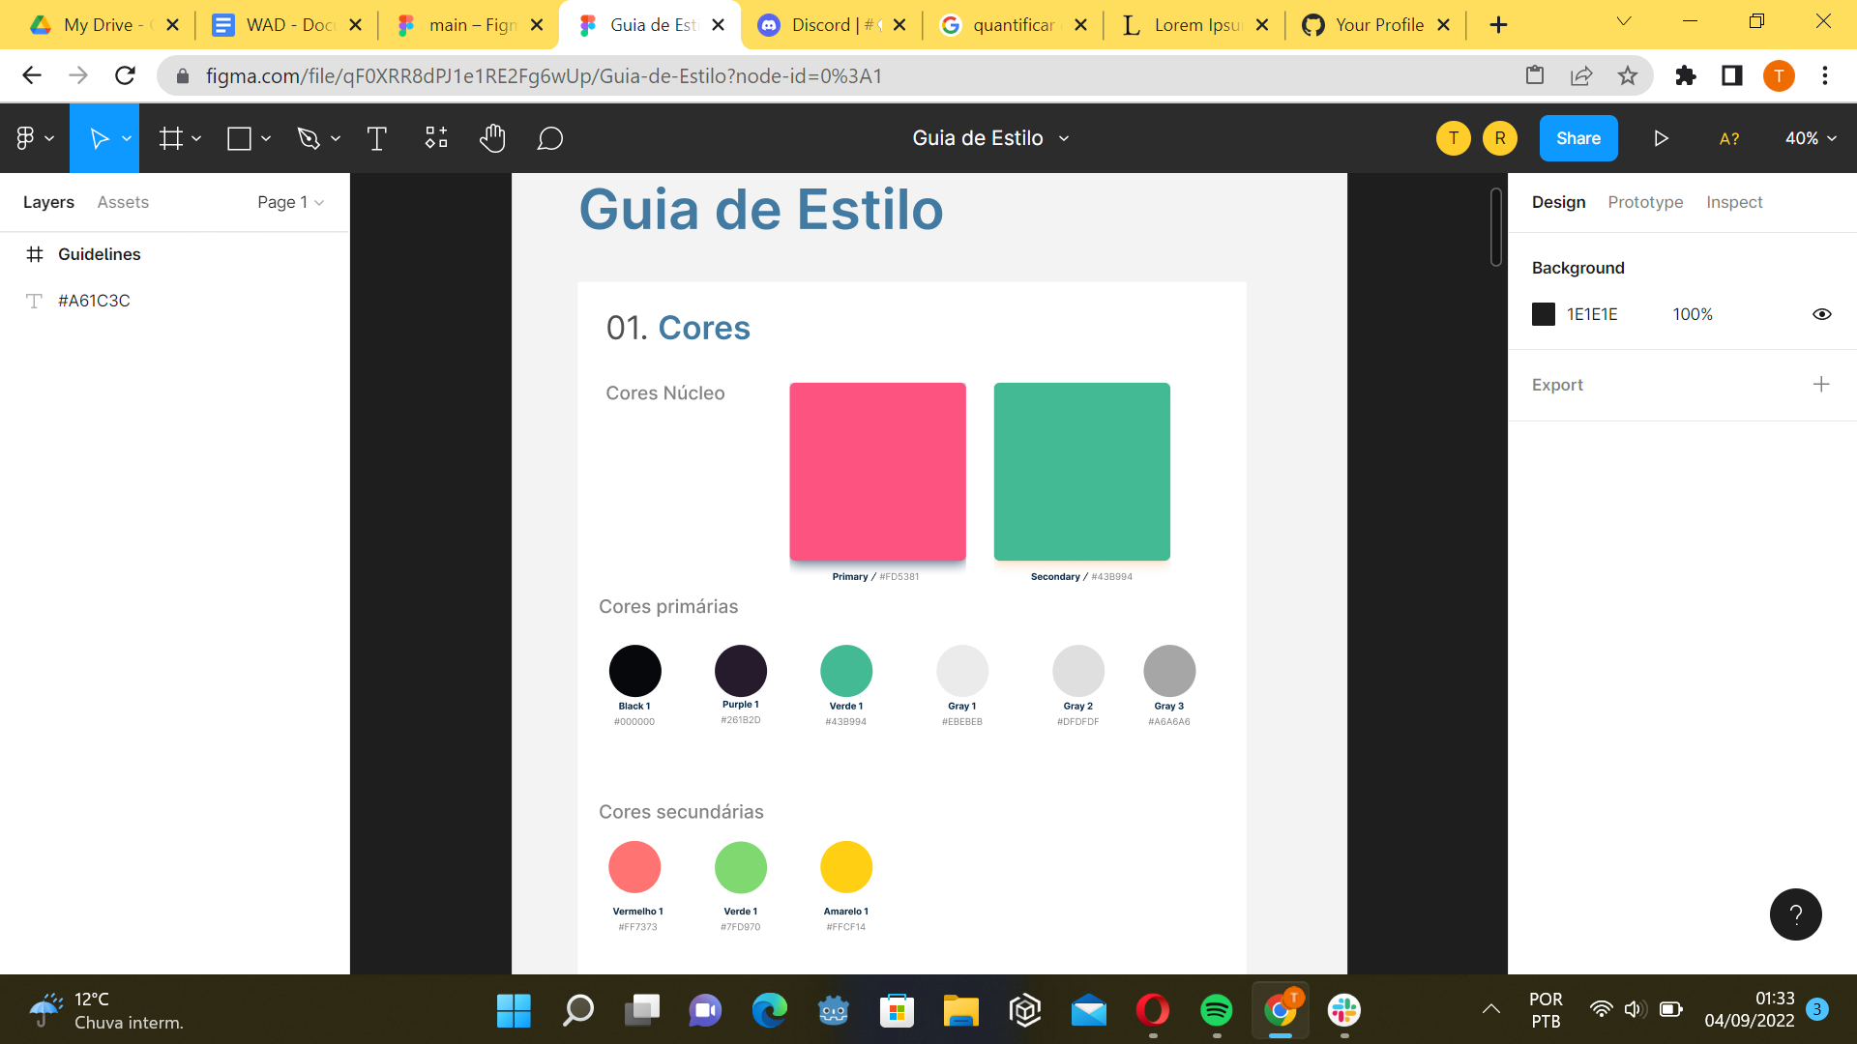

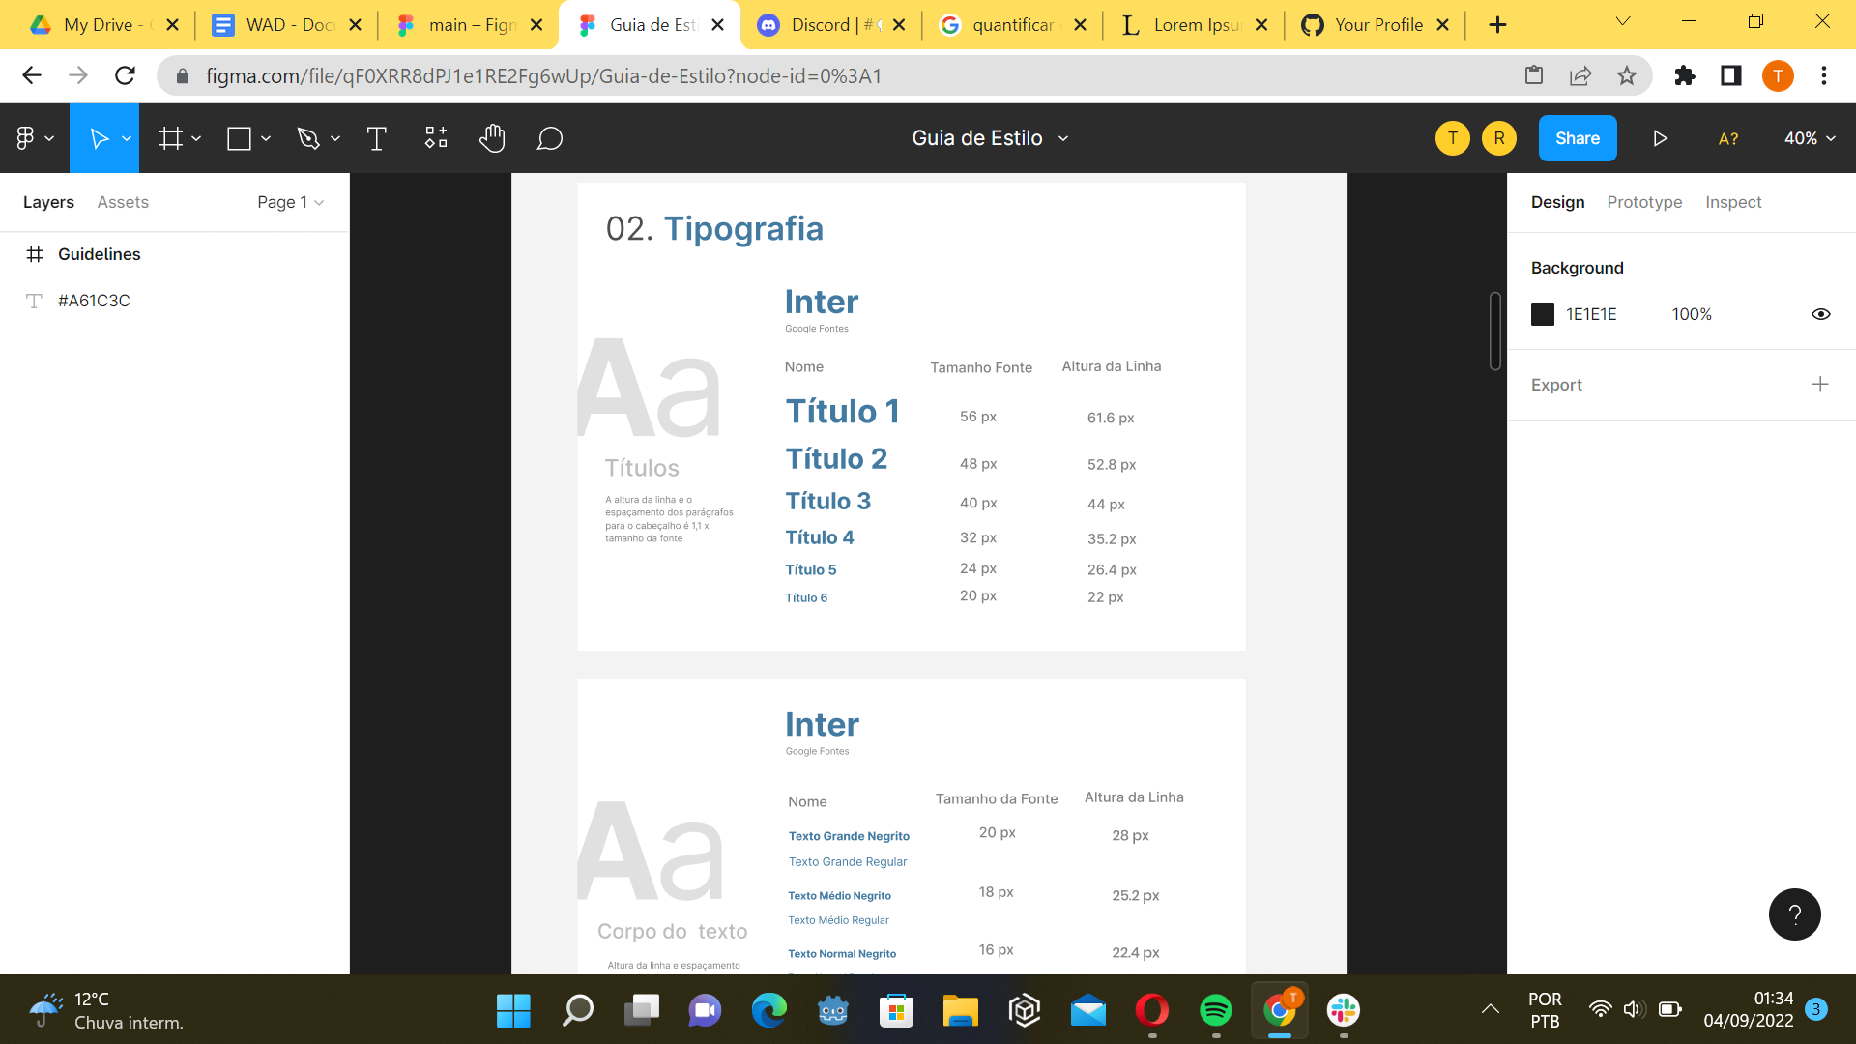

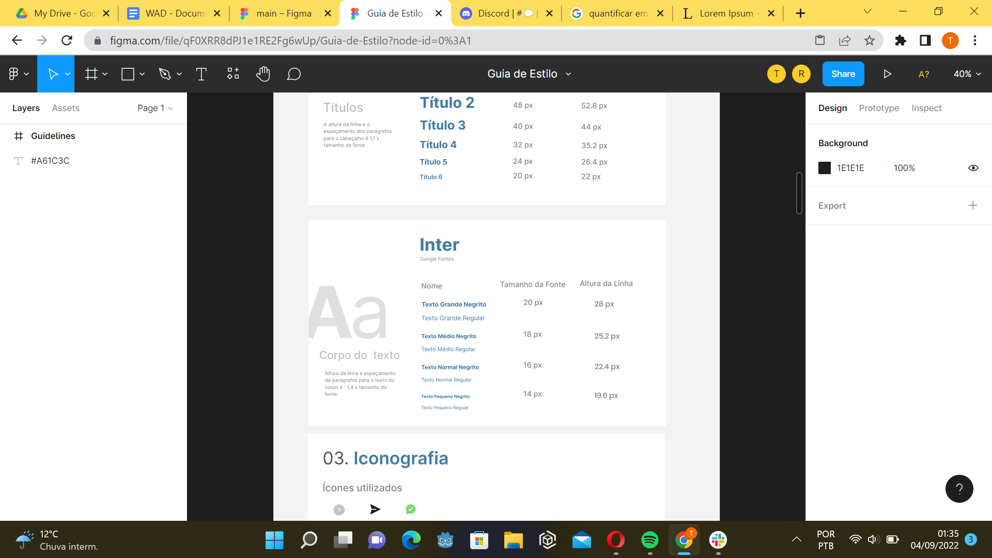

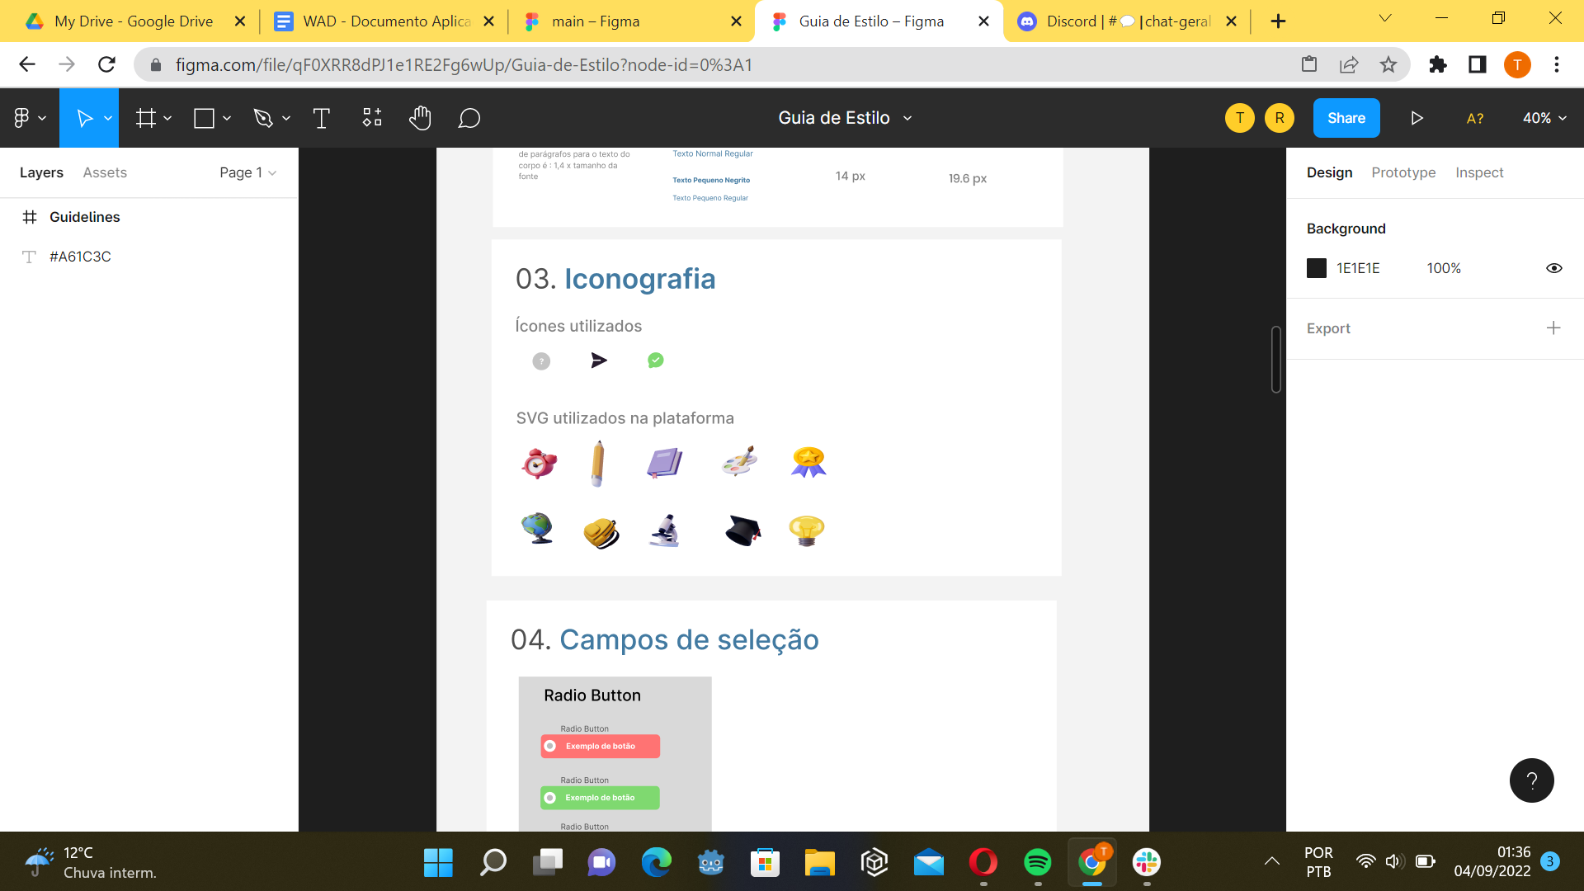

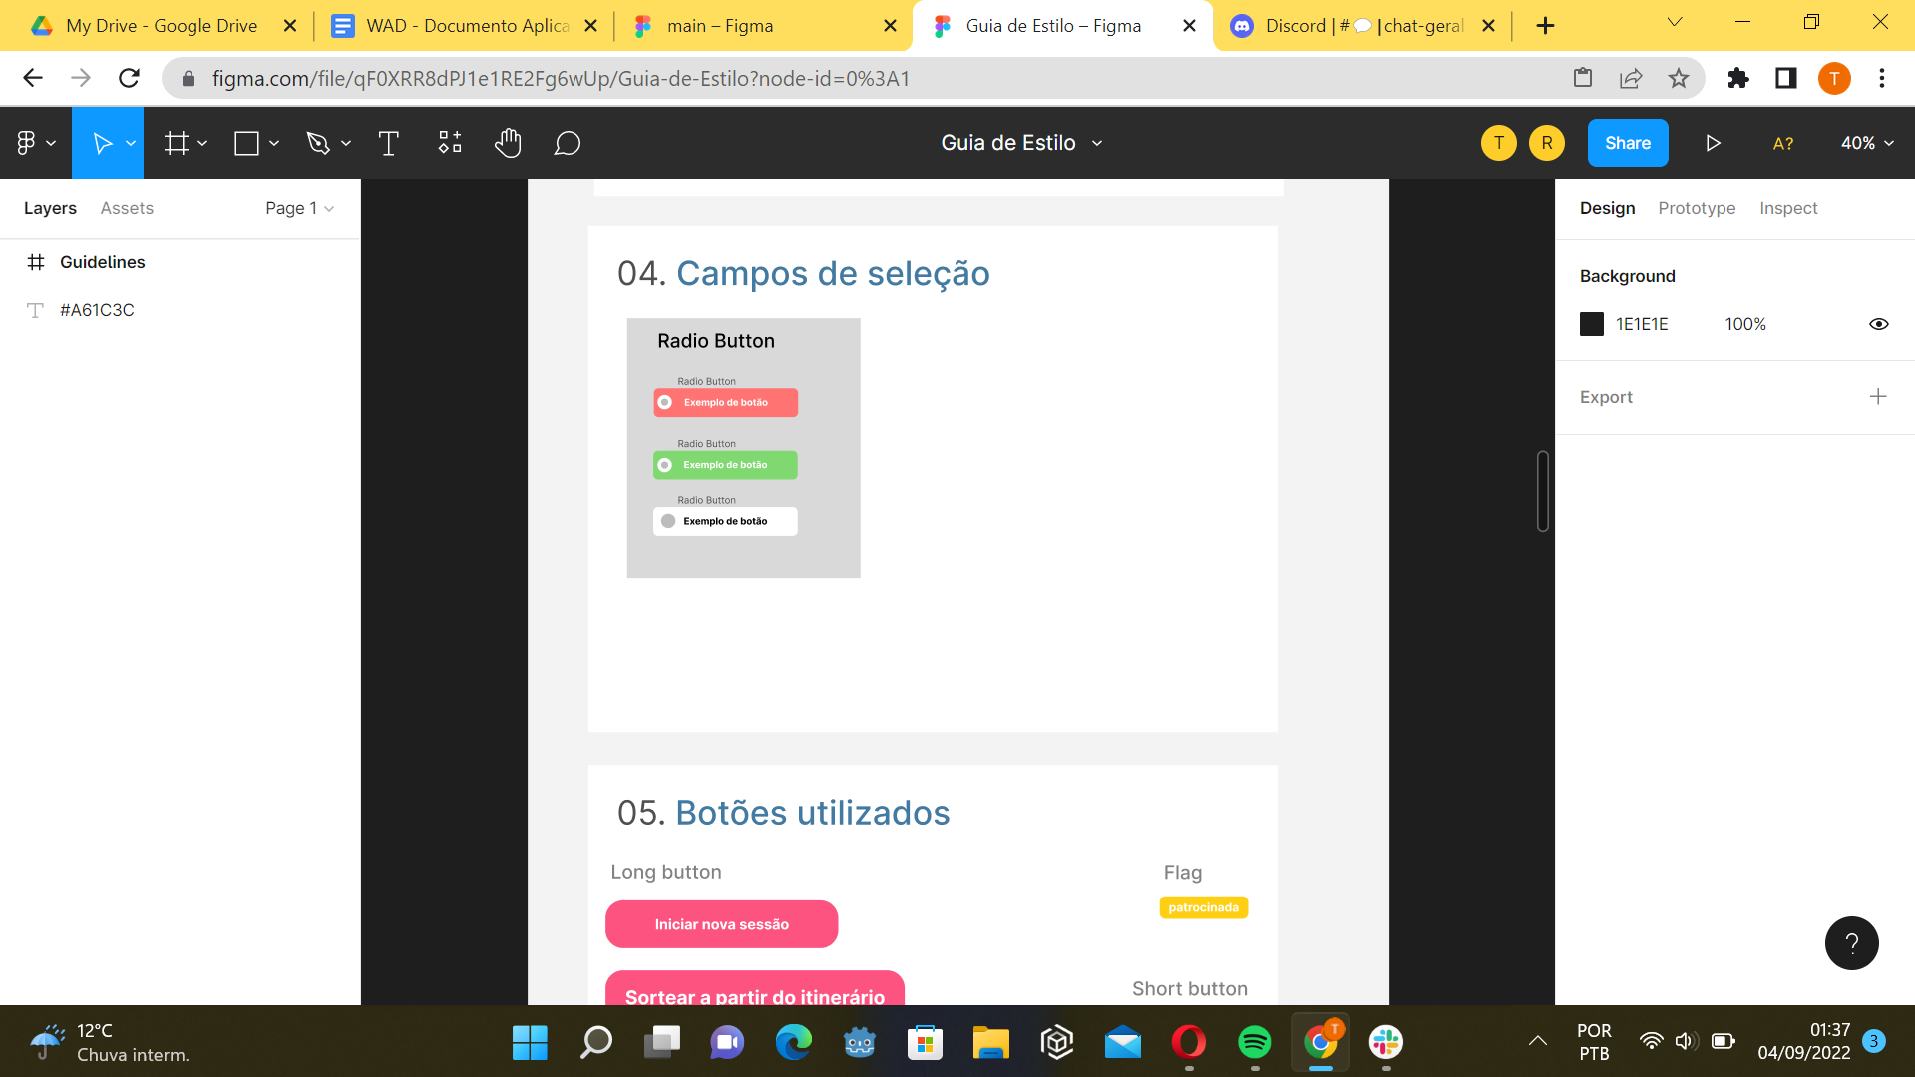

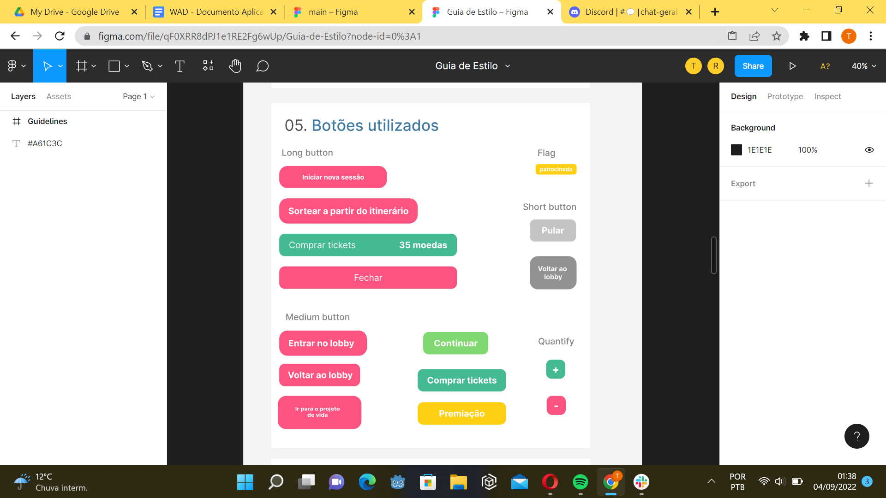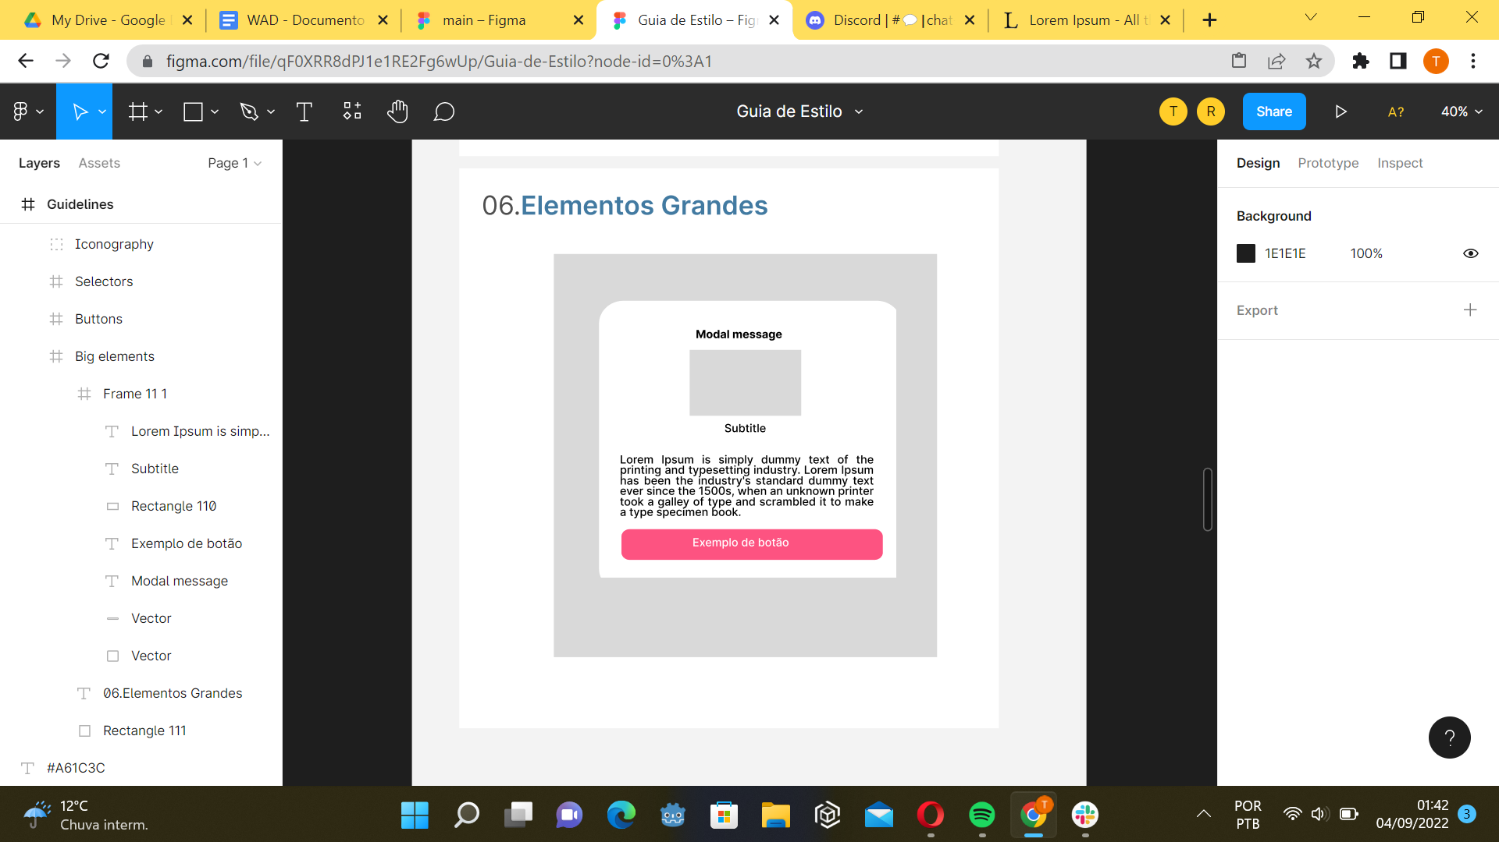

# 

# 

# 

# 12. Pesquisa Qualitativa

Evidencia-se que, a fim de compreender as nuances que abrangem a problemática e solucioná-la, foram desenvolvidos três questionários estruturados para serem aplicados, respectivamente, à cada stakeholder.

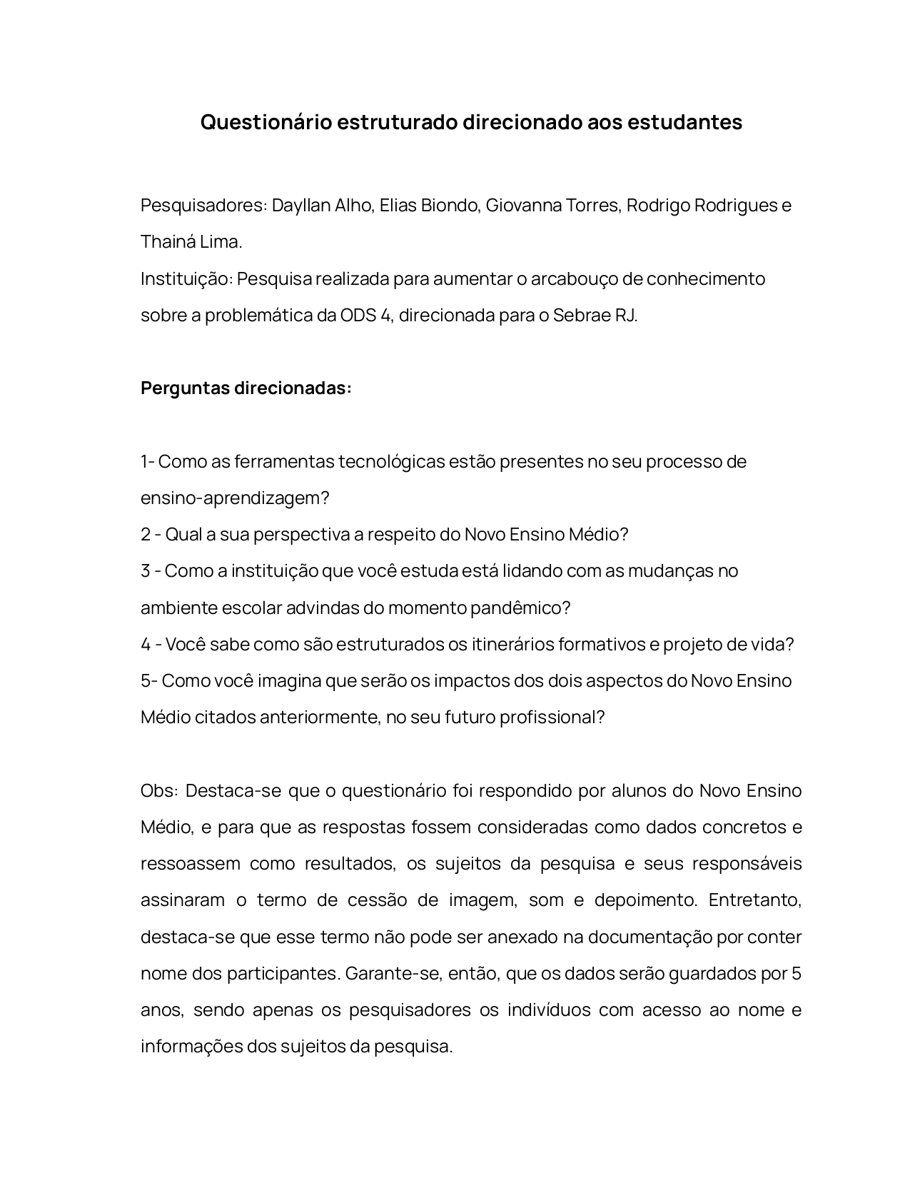

# 

# 

# 

# 

# 

# 

# 

# 

# 

# 

# 

Nota-se, conforme os resultados da pesquisa, a emergência de tornar o aluno protagonista no processo de ensino-aprendizagem, ampliando a aplicação de metodologias ativas que incentivem a imersão, interatividade e poder de decisão. Além do mais, destaca-se as mudanças no aprendizado em decorrência do período da pandemia de Covid-19, no qual a educação foi forçadamente remodelada para o ambiente remoto. Observa-se que o ponto de maior relevância é a utilização de ferramentas tecnológicas na sala de aula. Por tanto, a partir desses dados, é possível ser assertivo ao afirmar que o futuro educacional está intrínseco à plataformas digitais.

Ao atentar-se às respostas dos coordenadores educacionais, observa-se a brusca implementação do Novo Ensino Médio e baixa estruturação advinda de órgãos governamentais específicos em educação e os impactos negativos para as instituições, visto que, os itinerários formativos, fator que está atrelado à Base Nacional Comum Curricular, faz parte, de forma obrigatória de, no mínimo, 1.200 horas. Já o projeto de vida, com propósito de fundamental importância, baseado em âmbitos pessoais, sociais e profissionais, também é de suma relevância. Entretanto, não existe padronização ou referencial pautado nas novas medidas, para que as escolas sejam guiadas pelo consenso.

Já na perspectiva dos empresários pesquisados, a educação que é proposta pela grade curricular do Novo Ensino Médio é extremamente interessante, posto que, os itinerários formativos são orientadores para os alunos decidirem uma área do conhecimento que seja de maior interesse e possam estudar ainda mais, além do desenvolvimento profissional proposto no projeto de vida ser essencial para o mercado de trabalho.

Dessa forma, justifica-se o desenvolvimento da solução pautado em problemas reais e a ascensão do metaverso como possibilidade de imersão e interatividade.

# 

# 

# 

# 

# 12. **Referências**

ARTSTATION. ArtStation. *In*: ArtStation. [*S. l.*]: Epic games, 30 ago. 2022. Disponível em: https://www.artstation.com/?sort_by=community. Acesso em: 3 set. 2022.

PEXELS. Pexels. *In*:Pexels. [*S. l.*]: Canvas Pty Ltd, 12 dec. 2021. Disponível em:https://www.pexels.com/pt-br/. Acesso em: 3 set. 2022.

STOCK. Stock. *In*:Stock. [*S. l.*]: Adobe, 08 Apr. 2022. Disponível em: <https://stock.adobe.com/br/>. Acesso em: 3 set. 2022.

FREEPIK. Freepik. *In*:Freepik. [*S. l.*]: Freepik Company S.L, 23 May. 2022. Disponível em: <https://br.freepik.com/>. Acesso em: 3 set. 2022.

CANVAS. Canvas. *In*:Canvas. [*S. l.*]: Canvas Pty Ltd, 31 Ago. 2022. Disponível em: . Acesso <https://www.canva.com/>. Acesso em: 3 set. 2022.

PORTAL DA INDÚSTRIA. Novo Ensino Médio 2022: entenda tudo que muda. *In*: Novo Ensino Médio 2022: entenda tudo que muda. [*S. l.*], 26 out. 2020. Disponível em: https://www.portaldaindustria.com.br/licitacoes/. Acesso em: 3 set. 2022.

MINISTÉRIO DA EDUCAÇÃO E. Novo Ensino Médio - perguntas e respostas. *In*: MINISTÉRIO DA EDUCAÇÃO. Novo Ensino Médio - perguntas e respostas. [*S. l.*], 19 jun. 2020. Disponível em: http://portal.mec.gov.br/publicacoes-para-professores/30000-uncategorised/40361-novo-ensino-medio-duvidas#:~:text=Os%20itiner%C3%A1rios%20formativos%20s%C3%A3o%20o,poder%C3%A3o%20escolher%20no%20ensino%20m%C3%A9dio. Acesso em: 2 set. 2022.

SEBRAE. Quem somos?. *In*: SEBRAE. Quem somos?. [*S. l.*], 2021. Disponível em: https://www.sebrae.com.br/sites/PortalSebrae/canais_adicionais/conheca_quemsomos. Acesso em: 6 out. 2021.

1. Com base na Lei nº 13.415/2017, ocorreu alteração na Lei de Diretrizes e Bases da Educação Nacional e estabeleceu mudança na estrutura do Ensino Médio, implementando os itinerários formativos e projeto de vida. O itinerário formativo é o conjunto de disciplinas, projetos, oficinas, núcleos de estudo, entre outras situações relacionadas às áreas do conhecimento e o ambiente de trabalho. Já o projeto de vida, pautado em habilidades pedagógicas, proporciona o autoconhecimento e orientação para que o estudante direcione seus estudos pela área de conhecimento escolhida no início do Ensino Médio.